«Правила поведения на объектах железнодорожного транспорта. Предупреждение травматизма и правонарушений на железной дороге»
Основные причины поражения электротоком и травмирования людей подвижными составом - незнание и нарушение правил безопасности, при нахождении в зоне железнодорожных путей, неоправданная спешка и беспечность, нежелание пользоваться переходными тоннелями, мостами, настилами, а порой озорство, хулиганство, игры на железнодорожных путях и прилегающей к ним территории. Печально заканчиваются и такие экстремальные развлечения как «зацепинг».
Несчастные случаи при «зацепинге»:
- падение на рельсы во время движения,
- столкновение с препятствиями, например с платформами, столбами, мостами, порталами тоннелей,
- удар электрическим током. Представьте себе чем это может закончится? Ведь напряжение в проводах контактной сети переменного тока 27500 вольт!
Во избежание поражения электрическим током запрещается:
- приближаться к находящимся под напряжением проводам или частям контактной сети на расстояние менее 2 метров;
- подниматься на крыши вагонов, локомотивов;
- прикасаться к электрооборудованию электроподвижного состава как непосредственно, так и через какие-либо предметы;
- подниматься на крыши зданий и сооружений, расположенных под проводами, на металлические конструкции железнодорожных мостов;
- приближаться к провисшим и оборванным проводам, независимо от того касаются они земли или нет, на расстояние менее 10 метров;
- проникать за ограждение действующих электроустановок, сбивать замки и открывать двери электроустановок.

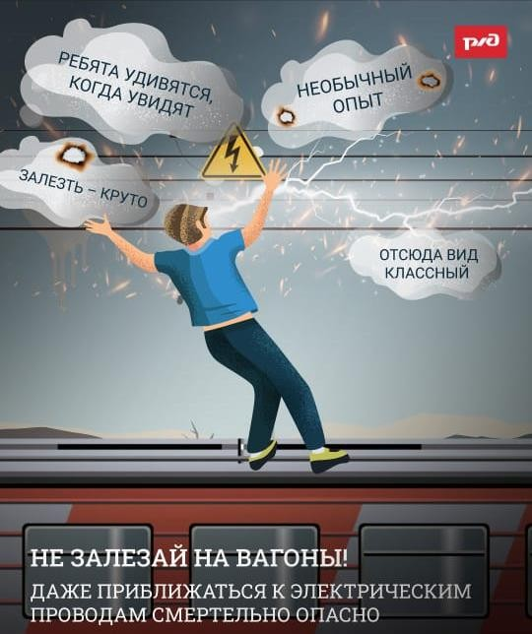
Плакат РЖД: Приближаться к электропроводам смертельно опасно.
Хождение по путям всегда связано с риском и опасностью для жизни. Поэтому нельзя пересекать железнодорожные пути там, где вздумается что бы сократить путь или сэкономить время. Железнодорожные пути пересекают в специально оборудованных зонах.
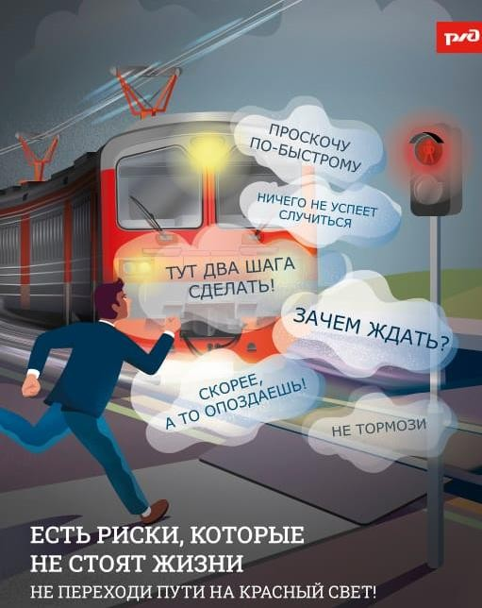
Плакат РЖД: Запрещается переходить железнодорожные пути на красный свет.

Любой движущийся транспорт остановить непросто, а движущийся поезд – крайне сложно! Тормозной путь поезда, в зависимости от веса и профиля пути, составляет около 1000 метров. Кроме того, надо учесть, что пешеходу для того, что бы перейти через железнодорожные пути требуется примерно 5-6 секунд, а поезд, движущийся со скоростью 100 км/час (средняя скорость для поезда), преодолевает за 1 секунду около 30 метров. Тем более, что зачастую, молодые люди не снимают наушники, и конечно не слышат предупреждающего гудка поезда, а зрительное внимание сосредоточено на экране телефона, либо на том, как удобнее перейти рельсы.

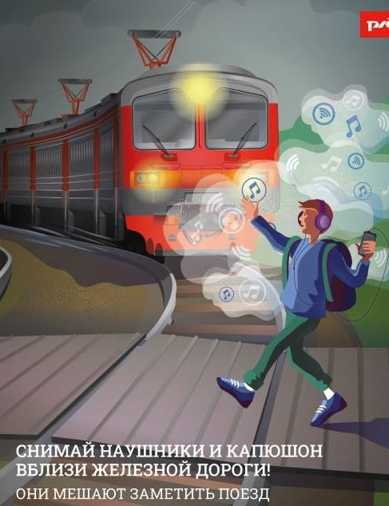
Плакат РЖД: Вблизи железной дороги снимай наушники и капюшон.
Почему нельзя пересекать пути, когда вообще нет никакого движения и приближающиеся поезда не видны?
Лишь на первый взгляд неподвижные вагоны безопасны, подходить к ним ближе, чем на 5 метров, нельзя, каждый вагон на станции находится в работе и может начать движение в любую секунду. И если какой-нибудь выступ или рычаг зацепится за одежду находящегося рядом с ним человека, то несчастного затянет под колеса.
Никогда не переходите железнодорожные пути в местах стрелочных переводов, так как можно застрять в тисках стрелки, которая перемещается непосредственно перед идущим поездом.
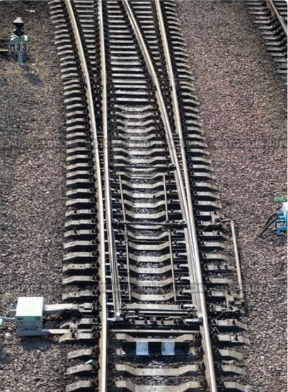
Плакат РЖД: Стрелка.
Самое главное - переходить и переезжать железнодорожные пути только в специально отведенных для этого местах!
Все кто находится вблизи железнодорожных путей обязаны соблюдать следующие правила:
1. При переходе железнодорожных путей по специально оборудованному настилу необходимо посмотреть налево и направо и прислушаться (конечно, для этого необходимо снять наушники). Категорически запрещается проходить по железнодорожному переезду и переходу на запрещающий сигнал светофора.
2. Если поезд только что проехал, необходимо убедиться, не идет ли встречный поезд.
3. Не подлезайте под вагонами стоящего поезда и через сцепки вагонов, он может начать движение в любой момент.
4. При движении вдоль железнодорожного полотна не подходить ближе 5 метров к крайнему рельсу.
5. В ожидании поезда запрещается:
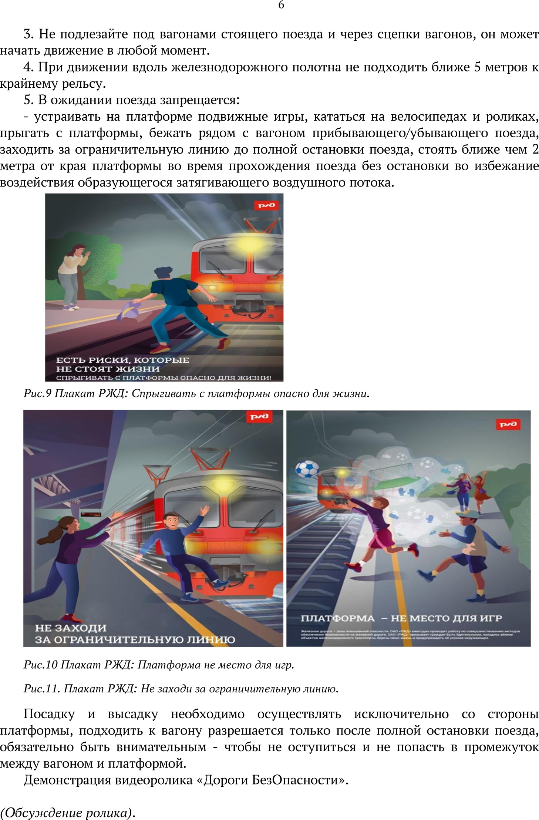
- устраивать на платформе подвижные игры, кататься на велосипедах и роликах, прыгать с платформы, бежать рядом с вагоном прибывающего/убывающего поезда, заходить за ограничительную линию до полной остановки поезда, стоять ближе чем 2 метра от края платформы во время прохождения поезда без остановки во избежание воздействия образующего затягивающего воздушного потока.

Плакат РЖД: Спрыгивать с платформы опасно для жизни.

Плакат РЖД: Платформа не место для игр.
Плакат РЖД: Не заходи за ограничительную линию.

При движении поезда не открывайте наружные двери тамбуров, не стойте на подножках и переходных площадках вагонов, не высовывайтесь из окон.
При поездке в поезде дальнего следования не загромождайте проход багажом. Тяжелые и габаритные сумки и чемоданы поставьте вниз, если расположить их на верхних полках, они могут упасть. Самые ценные вещи (деньги, ключи, документы, телефон) всегда держите при себе, не оставляйте их на видном месте. На промежуточных станциях присматривайте за своим багажом. Ничего не приобретайте и не берите у незнакомых людей, в том числе напитки и еду.
При возникновении внештатной ситуации четко выполняйте инструкции проводника, начальника поезда, машиниста.

Материалы:
- плакаты, сюжетные картинки РЖД
https://www.rzd.ru/ru/9288/page/103290?id=17930#main-header
- видеоролик «Дороги Безопасности»
https://rutube.ru/video/c8cfbf2b7a4658c2eac34b99fc14e32c/?r=wd
- презентация
https://disk.yandex.ru/i/f5uhm3KQm6HqvA

